
O๒๑ การเพื่อจัดการ ความเสี่ยงตอการรับสินบน รายงานผลการดำเนินการเพื่อจัดการความเสี่ยงตอการรับสินบน
ของสถานีตำรวจภูธรกลางใหญ่
ประจำปงบประมาณ 2568

รายงานผลการดำเนินการเพื่อจัดการความเสี่ยงตอการรับสินบน ของสถานีตำรวจภูธรกลางใหญ่
ประจำปงบประมาณ 2568

ขอมูล ณ วันที่ 10 มีนาคม 2568

บทนำ

สถานีตำรวจภูธรกลางใหญ่ ไดดำเนินการบริหารจัดการความเสี่ยงตอการรับสินบน ของสถานี ตำรวจภูธรกลางใหญ่ โดยไดจัดตั้งคณะกรรมการเพื่อวิเคราะหปญหา และไดกำหนดมาตรการควบคุม ความเสี่ยงตอการรับสินบน แยกตามสายงาน ไดแก
๑.งานอำนวยการ
๒.งานปองกันปราบปราม
๓.งานจราจร
๔.งานสืบสวน
๕.งานสอบสวน
โดยมีรายงานผลการดำเนินการเพื่อจัดการความเสี่ยงตอการรับสินบน ตามรายละเอียด แนบทายนี้



พ.ต.อ.
( ชัยศักดิ์ บูรณะบัญญัติ )
ผกก.สภ.กลางใหญ่

รายงานผลการดำเนินการเพื่อจัดการความเสี่ยงตอการรับสินบน ของสถานีตำรวจภูธรกลางใหญ่
ประจำปงบประมาณ 2568

รายงานผลการดำเนินงานการประเมินความเสี่ยงตอการรับสินบน ของสถานีตำรวจภูธรกลางใหญ่
สายงานอำนวยการ

ประเด็นความเสี่ยง ตอการรับสินบน | มาตรการควบคุม  ความเสี่ยงตอการรับสินบน | วิธีดำเนินการ | ผลการดำเนินงาน
1. ผูใตบังคับบัญชา นำเงินหรือสิง่ของมาให เพือ่ให ไดรับการเลื่อนเงินเดือน รวมทั้งป ไมนอยกวา 2 ขั้น  2. เรียกรับสินบนจากผูถูกรองเรียนเพื่อใหเงียบ  3. เรียกรบัผลประโยชนเพือ่ชวยเหลือโทษหนักเปน เบาหรือเวนโทษ  4. เอกสาร/หลกัฐานไมถูกตองตามความเปนจริง มี การเรียกรับเงินจากผูปฏิบัติ  5. มีการปกปดขอมูลเอือ้ประโยชนผูประกอบการ เพือ่แลกกับสินบนทีผู่ประกอบการเสนอ  6. กำหนดคุณลักษณะเฉพาะเพื่อเอื้อประโยชนแก ผูประกอบการทีเ่สนอสินบน  7. รายงานตรวจรับงานเท็จ เพื่อแลกกับสินบน  8. แจกจายไมสอดคลองความตองการมีการเรียกรับ ผลประโยชน  9. เรียกรับสินบน หรือหาผลประโยชนในการ อำนวยความสะดวกในการใหบริการ | กำกับ ดูแลการปฏิบัติงาน โดยมีการ ตรวจสอบตามสายการบังคับบัญชาทุก ขั้นตอน เพื่อไมใหเกิดชองวางเรียกรับ ผลประโยชน  อบรม กำชับการปฏิบัติงานของ เจาหนาที่อยางสม่ำเสมอเพื่อสราง จิตสำนึกในการปฏิบัติงาน  ดูแลทุกขสุข สอบถาม ปญหาความ เปนอยูอยางใกลชิด  ใชมาตรการควบคุมเสริมสรางความ ประพฤติและวินัย ขรก.ตร.ตามนัยคำสั่ง ตร. ที่ 1212/2537  แตงตั้งคณะทำงานปองกันการขัดกัน ระหวางประโยชนสวนบุคคลกับประโยชน สวนรวม | 1.มีการอบรม กำชับการปฏิบัติหนาเปน ประจำ  2.ตรวจสอบเอกสารที่เกี่ยวของกับการ ปฏิบัติงานอยางสม่ำเสมอ  3.ตรวจสอบความเปนอยู สอบถาม พูดคุยเพื่อใหไดรับทราบปญหาตางๆของ ผูใตบังคับบัญชา เพื่อสามารถให คำปรึกษาไดอยางถูกตอง  4.กวดขันความประพฤติและระเบียบ วินัยตามาตรการ และบันทึกไวเปนลาย ลักษณอักษร  5.นำเสนอปญหาตอ คณะทำงานปองกันการ ขัดกันระหวางประโยชนสวนบุคคลกับประโยชน สวนรวม เพื่อควบคุมแกไข | 1. การปฏิบัติหนาที่เปนไปดวยความ เรียบรอยอยางเครงครัด ไมมีการทุจริต  2. ไมมีการรองเรียนเรื่องการทุจริต  3. ไดรับวัสดุที่จัดซื้อถูกตองตามจำนวนและ ราคาที่ตองการ  4. ขาราชการมีความประพฤติดีและอยูใน ระเบียบวินัย  5. ผูบังคับบัญชาใหคำปรึกษาในการ แกปญหาหนี้สิน

ภาพกิจกรรมการดำเนินการตามมาตรการจัดการความเสี่ยงตอการรับสินบน สายงานอำนวยการ
ผูกำกับการสถานีตำรวจภูธรกลางใหญ่ และสารวัตรอำนวยการ อบรมเจาหนาที่ธุรการ ตามมาตรการควบคุมความเสี่ยงตอการรับสินบน
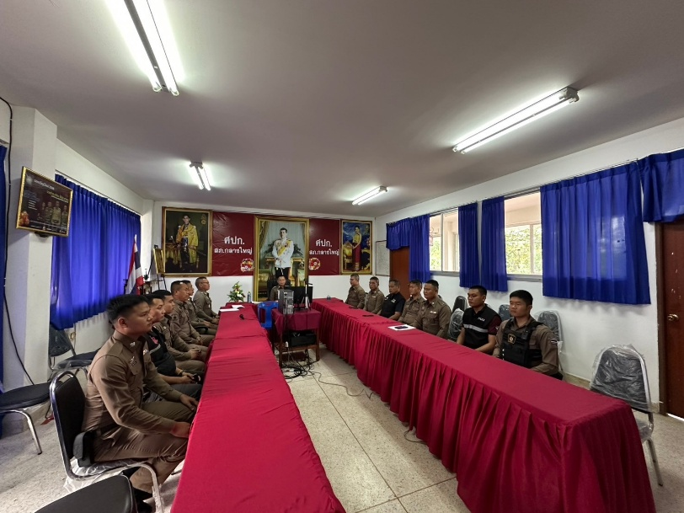
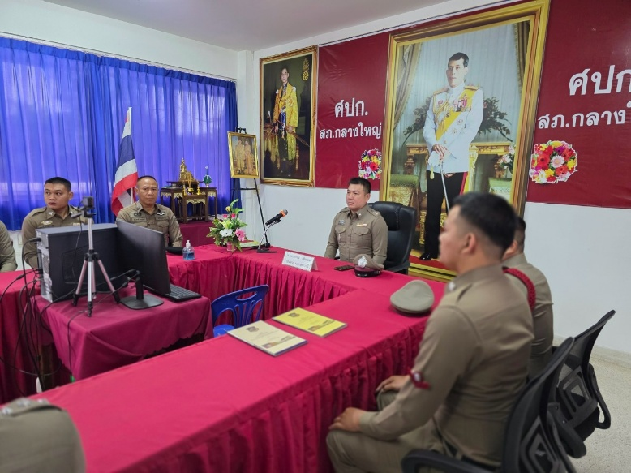

รายงานผลการดำเนินงานการประเมินความเสี่ยงตอการรับสินบน ของสถานีตำรวจภูธรกลางใหญ่
สายงานปองกันปราบปราม

ประเด็นความเสี่ยง ตอการรับสินบน | มาตรการควบคุม  ความเสี่ยงตอการรับสินบน | วิธีดำเนินการ | ผลการดำเนินงาน
1. เรียกรับผลประโยชน เพื่อแลกกับการ ไมจับกุม หรือทำใหรับโทษนอยลง | 1.อบรม กำชับการปฏิบัติหนาที่ของ จนท.ตร.ใหปฏิบัติตามกฎหมายอยาง เครงครัด ไมเรียกรับทรัพยสินหรือ ประโยชนอื่นใดเพื่อชวยเหลือผูกระทำ ผิด  2.จัดหาสวัสดิการเพิ่มเติม เพื่อลดการ กระทำผิด  3.ใชมาตรการควบคุมเสริมสรางความ ประพฤติและ วินัย ขรก.ตร.ตามนัย คำสั่ง ตร. ที่ 1212/2537  4.แตงตั้งคณะทำงานปองกันการขัดกัน ระหวางประโยชนสวนบุคคลกับประโยชน สวนรวม | 1.กอนออกปฏิบัติหนาที่ หัวหนางาน อบรมกำชับการปฏิบัติหนาที่ ใหปฏิบัติ ตามกฎหมายอยางเครงครัด ไมเรียกรับ ทรัพยสินหรือประโยชนอื่นใดเพื่อ ชวยเหลือผูกระทำผิด  2.ดูแลทุกขสุขของผูใตบังคับ บัญชา แกไขปญหาหนี้สิน จัดหาสวัสดิการให เพียงพอ  3.กวดขันความประพฤติและระเบียบ วินัยตามาตรการ และบันทึกไวเปนลาย ลักษณอักษร  4.นำเสนอปญหาตอ คณะทำงานปองกันการ ขัดกันระหวางประโยชนสวนบุคคลกับประ โยชน สวนรวม เพื่อควบคุมแกไข | 1. การปฏิบัติหนาที่เปนไปดวยความ เรียบรอยอยางเครงครัด ไมมีการทุจริต  2. ไมมีการรองเรียนเรื่องการทุจริต  3. เจาหนาที่ตำรวจไมกลารับผลประโยชน จากผูกระทำผิด กลัวการลงโทษจาก ผูบังคับบัญชา  4. ขาราชการมีความประพฤติดีและอยูใน ระเบียบวินัย  5. ผูบังคับบัญชาใหคำปรึกษาในการ แกปญหาหนี้สิน

ภาพกิจกรรมการดำเนินการตามมาตรการจัดการความเสี่ยงตอการรับสินบน สายงานปองกันปราบปราม
ผูกำกับการสถานีตำรวจภูธรกลางใหญ่ และรองผูกำกับการปองกันปราบปราม อบรมเจาหนาที่สายตรวจ ตามมาตรการควบคุมความเสี่ยงตอการรับสินบน
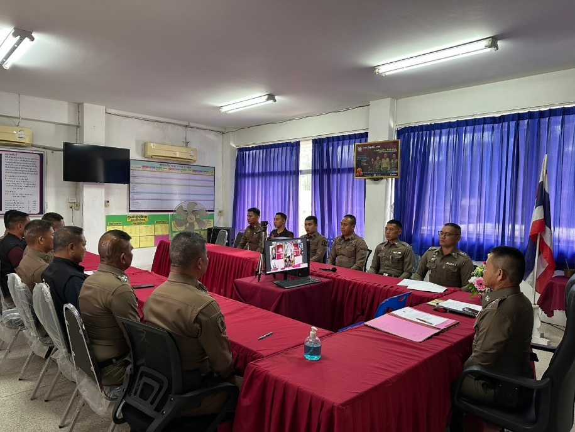
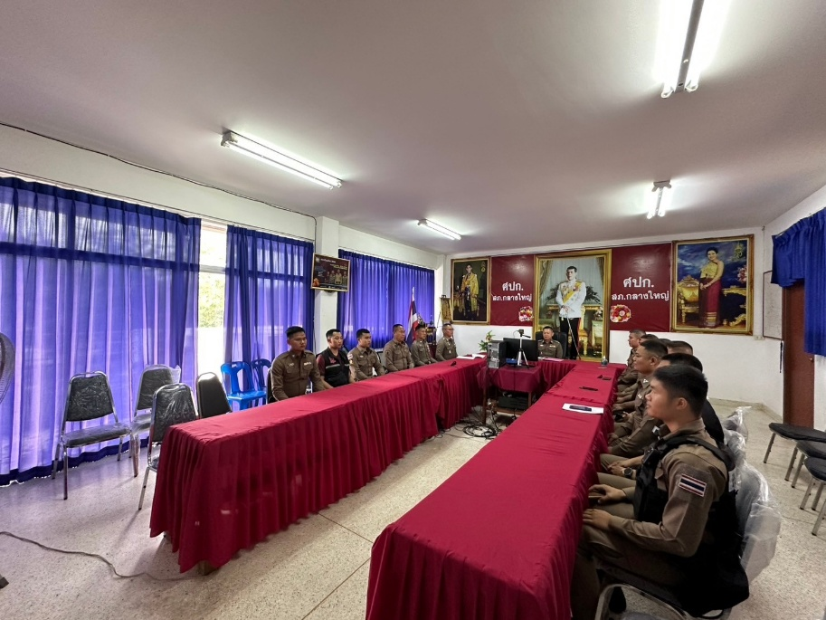

การประเมินความเสี่ยงตอการรับสินบน ของสถานีตำรวจภูธรกลางใหญ่
สายงานจราจร

ประเด็นความเสี่ยง ตอการรับสินบน | มาตรการควบคุม  ความเสี่ยงตอการรับสินบน | วิธีดำเนินการ | ผลการดำเนินงาน
1. เรียกรับผลประโยชน เพื่อแลกกับการ ไมจับกุม หรือทำใหรับโทษนอยลง | 1.อบรม กำชับการปฏิบัติหนาที่ของ จนท.ตร.ใหปฏิบัติตามกฎหมายอยาง เครงครัด ไมเรียกรับทรัพยสินหรือ ประโยชนอื่นใดเพื่อชวยเหลือผูกระทำ ผิด  2.จัดหาสวัสดิการเพิ่มเติม เพื่อลดการ กระทำผิด  3.ใชมาตรการควบคุมเสริมสรางความ ประพฤติและ วินัย ขรก.ตร.ตามนัย คำสั่ง ตร. ที่ 1212/2537  4.แตงตั้งคณะทำงานปองกันการขัดกัน ระหวางประโยชนสวนบุคคลกับประโยชน สวนรวม | 1.กอนออกปฏิบัติหนาที่ หัวหนางาน อบรมกำชับการปฏิบัติหนาที่ ใหปฏิบัติ ตามกฎหมายอยางเครงครัด ไมเรียกรับ ทรัพยสินหรือประโยชนอื่นใดเพื่อ ชวยเหลือผูกระทำผิด  2.ดูแลทุกขสุขของผูใตบังคับ บัญชา แกไขปญหาหนี้สิน จัดหาสวัสดิการให เพียงพอ  3.กวดขันความประพฤติและระเบียบ วินัยตามาตรการ และบันทึกไวเปนลาย ลักษณอักษร  4.นำเสนอปญหาตอ คณะทำงานปองกันการ ขัดกันระหวางประโยชนสวนบุคคลกับประ โยชนสวนรวม เพื่อควบคุมแกไข | 1. การปฏิบัติหนาที่เปนไปดวยความ เรียบรอยอยางเครงครัด ไมมีการทุจริต  2. ไมมีการรองเรียนเรื่องการทุจริต  3. เจาหนาที่ตำรวจไมกลารับผลประโยชน จากผูกระทำผิด กลัวการลงโทษจาก ผูบังคับบัญชา  4. ขาราชการมีความประพฤติดีและอยูใน ระเบียบวินัย  5. ผูบังคับบัญชาใหคำปรึกษาในการ แกปญหาหนี้สิน

ภาพกิจกรรมการดำเนินการตามมาตรการจัดการความเสี่ยงตอการรับสินบน สายงานจราจร
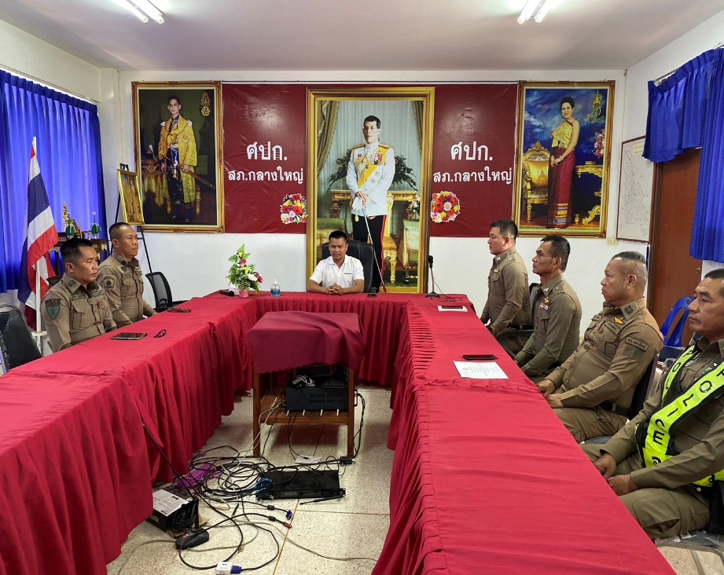
ผูกำกับสถานีตำรวจภูธรกลางใหญ่ และรองผูกำกับการป้องกันปราบปรามสถานีตำรวจภูธรกลางใหญ่ อบรมเจาหนาที่จราจร ตามมาตรการควบคุมความเสี่ยงตอการรับสินบน
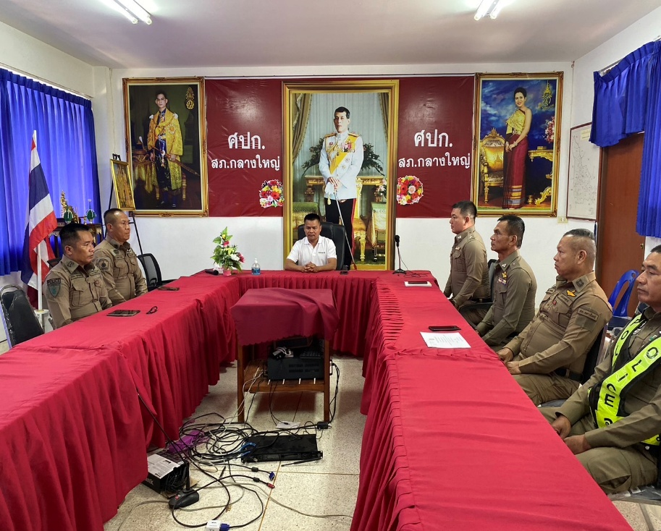

การประเมินความเสี่ยงตอการรับสินบน ของสถานีตำรวจภูธรกลางใหญ่
สายงานสืบสวน

ประเด็นความเสี่ยง ตอการรับสินบน | มาตรการควบคุม  ความเสี่ยงตอการรับสินบน | วิธีดำเนินการ | ผลการดำเนินงาน
1. เรียกรับผลประโยชน เพื่อแลกกับการ ไมจับกุม หรือทำใหรับโทษนอยลง | 1.อบรม กำชับการปฏิบัติหนาที่ของ จนท.ตร.ใหปฏิบัติตามกฎหมายอยาง เครงครัด ไมเรียกรับทรัพยสินหรือ ประโยชนอื่นใดเพื่อชวยเหลือผูกระทำ ผิด  2.จัดหาสวัสดิการเพิ่มเติม เพื่อลดการ กระทำผิด  ใชมาตรการควบคุมเสริมสรางความ ประพฤติและ วินัย ขรก.ตร.ตามนัย คำสั่ง ตร. ที่ 1212/2537  แตงตั้งคณะทำงานปองกันการขัดกัน ระหวางประโยชนสวนบุคคลกับประโยชน สวนรวม | 1. กอนออกปฏิบัติหนาที่ หัวหนา สน./หน.งาน อบรมกำชับการปฏิบัติ หนาที่ ใหปฏิบัติตามกฎหมายอยาง เครงครัด ไมเรียกรับทรัพยสินหรือ ประโยชนอื่นใดเพื่อชวยเหลือผูกระทำผิด  2. กวดขันความประพฤติและระเบียบ วินัยตามมาตรการฯและบันทึกไวเปน ลายลักษณอักษร  3. ดูแลทุกขสุขของผูใตบังคับ บัญชา แกไขปญหาหนี้สิน จัดหาสวัสดิการให เพียงพอ  4. จัดสวัสดิการเพิ่มเติม  5.นำเสนอปญหาตอ คณะทำงานปองกันการ ขัดกันระหวางประโยชนสวนบุคคลกับประ โยชนสวนรวม เพื่อควบคุมแกไข | 1. การปฏิบัติหนาที่เปนไปดวยความ เรียบรอยอยางเครงครัด ไมมีการทุจริต  2. ไมมีการรองเรียนเรื่องการทุจริต  3. เจาหนาที่ตำรวจไมกลารับผลประโยชน จากผูกระทำผิด กลัวการลงโทษจาก ผูบังคับบัญชา  ขาราชการมีความประพฤติดีและอยูใน ระเบียบวินัย  ผูบังคับบัญชาใหคำปรึกษาในการ แกปญหาหนี้สิน

ภาพกิจกรรมการดำเนินการตามมาตรการจัดการความเสี่ยงตอการรับสินบน สายงานสืบสวน
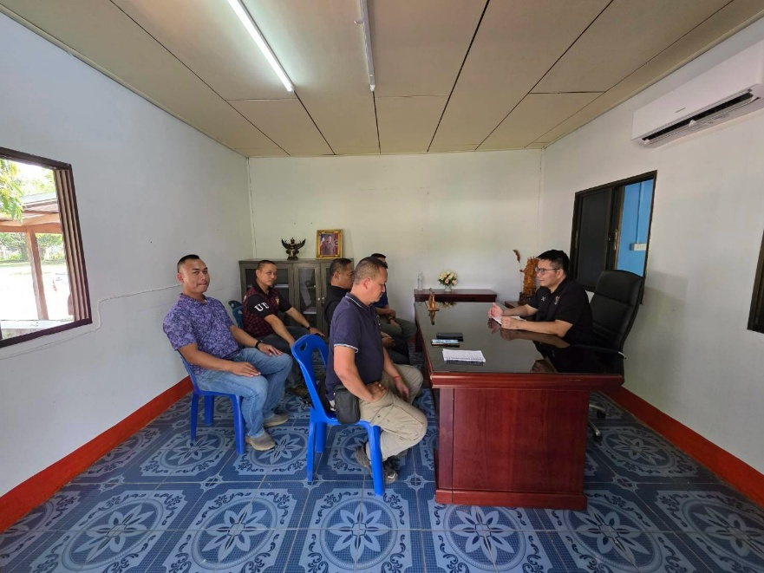
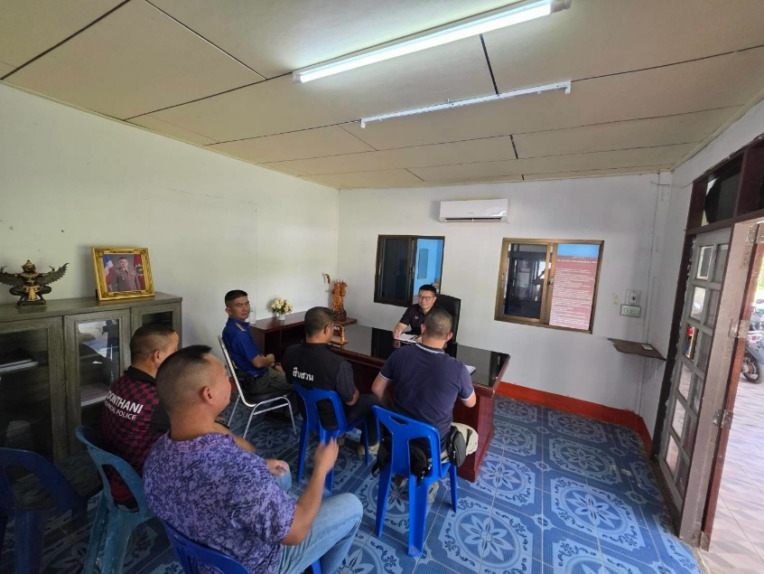
ผูกำกับการสถานีตำรวจภูธรกลางใหญ่ และรองผูกำกับการสืบสวน อบรมเจาหนาที่สืบสวน ตามมาตรการควบคุมความเสี่ยงตอการรับสินบน

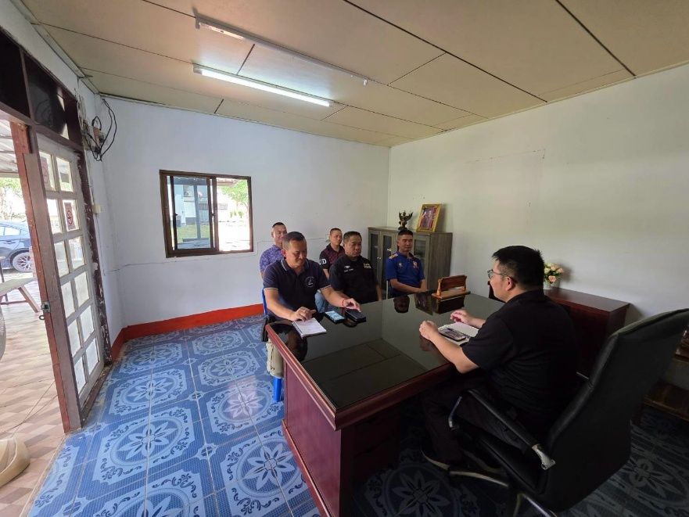

การประเมินความเสี่ยงตอการรับสินบนของสถานีตำรวจภูธรกลางใหญ่
สายงานสอบสวน

ประเด็นความเสี่ยง ตอการรับสินบน | มาตรการควบคุม  ความเสี่ยงตอการรับสินบน | วิธีดำเนินการ | ผลการดำเนินงาน
1. เรียกรับผลประโยชน เพื่อแลกกับการ ไมจับกุม หรือทำใหรับโทษนอยลง  2. เรียกรับผลประโยชน เพื่ออำนวยความสะดวกใน การประกันตัว | กำกับ ดูแลการปฏิบัติงาน โดยมีการ ตรวจสอบตามสายการบังคับบัญชาทุก ขั้นตอน เพื่อไมใหเกิดชองวางเรียกรับ ผลประโยชน  อบรม กำชับการปฏิบัติงานของ เจาหนาที่อยางสม่ำเสมอเพื่อสราง จิตสำนึกในการปฏิบัติงาน  ดูแลทุกขสุข สอบถาม ปญหาความ เปนอยูอยางใกลชิด  ใชมาตรการควบคุมเสริมสรางความ ประพฤติและวินัย ขรก.ตร.ตามนัยคำสั่ง ตร. ที่ 1212/2537  แตงตั้งคณะทำงานปองกันการขัดกัน ระหวางประโยชนสวนบุคคลกับประโยชน สวนรวม | 1. กอนออกปฏิบัติหนาที่ หัวหนา สน./หน.งาน อบรมกำชับการปฏิบัติ หนาที่ ใหปฏิบัติตามกฎหมายอยาง เครงครัด ไมเรียกรับทรัพยสินหรือ ประโยชนอื่นใดเพื่อชวยเหลือผูกระทำผิด  2. กวดขันความประพฤติและระเบียบ วินัยตามมาตรการฯและบันทึกไวเปน ลายลักษณอักษร  3. ดูแลทุกขสุขของผูใตบังคับ บัญชา แกไขปญหาหนี้สิน จัดหาสวัสดิการให เพียงพอ  4. จัดสวัสดิการเพิ่มเติม  5.นำเสนอปญหาตอ คณะทำงานปองกันการ ขัดกันระหวางประโยชนสวนบุคคลกับประ โยชนสวนรวม เพื่อควบคุมแกไข | 1. การปฏิบัติหนาที่เปนไปดวยความ เรียบรอยอยางเครงครัด ไมมีการทุจริต  2. ไมมีการรองเรียนเรื่องการทุจริต  3. เจาหนาที่ตำรวจไมกลารับผลประโยชน จากผูกระทำผิด กลัวการลงโทษจาก ผูบังคับบัญชา  ขาราชการมีความประพฤติดีและอยูใน ระเบียบวินัย  ผูบังคับบัญชาใหคำปรึกษาในการ แกปญหาหนี้สิน

ภาพกิจกรรมการดำเนินการตามมาตรการจัดการความเสี่ยงตอการรับสินบน สายงานสอบสวน
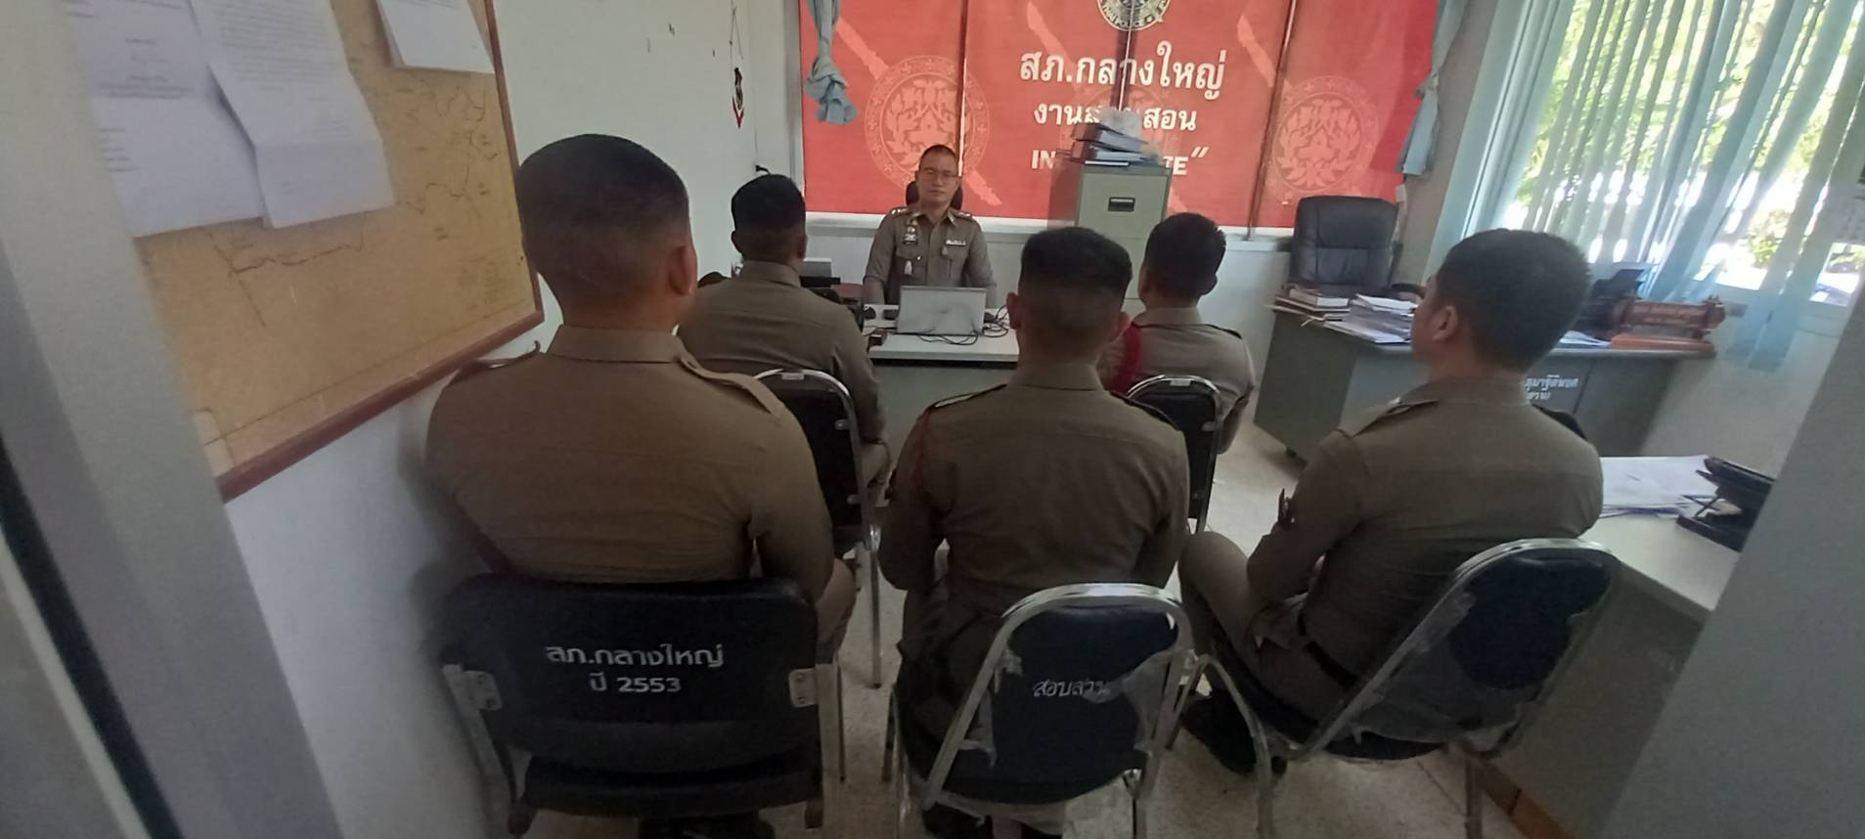
ผูกำกับการสถานีตำรวจภูธรกลางใหญ่ และรองผูกำกับการสอบสวน อบรมเจาหนาที่สอบสวน ตามมาตรการควบคุมความเสี่ยงตอการรับสินบน
